
B1.2
DİLEK ŞART KİPİNİN HİKÂYESİ
ÇALIŞMA KÂĞIDI

İnceleyelim
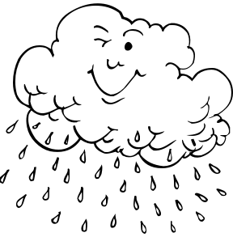

Yağmur yağsaydı pikniğe gitmezdik.
Yağmur yağdıysa çamaşırlar ıslanmıştır.

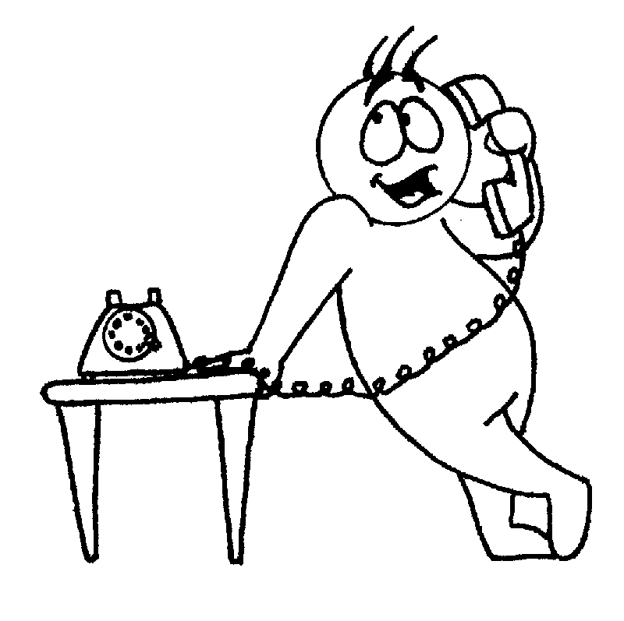
O beni aramasaydı ben onu arayacaktım.
O seni aramadıysa sen onu ara.

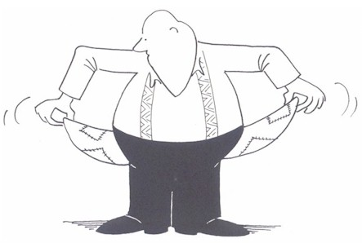
Param bitmeseydi biraz daha alışveriş yapacaktım.
Param bitmediyse biraz daha alışveriş yapacağım.

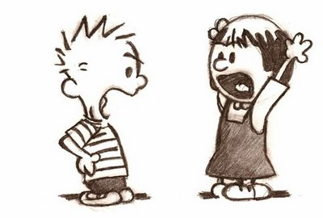
Biraz erken hazırlansaydın filme geç kalmazdık!
Hazırlandıysan çıkalım, filme geç kalmayalım.

Tamamlayalım 

- geldiyse
- kalsaydım
- kazansaydım
- çalışmasaydım
- olsaydı
- kaldıysan

- Boş zamanım ______________ fotoğrafçılık kursuna giderdim.
- Mango’ya yeni ürünler ______________ alışveriş yapalım.
- Parasız ______________ sana borç verebilirim.
- Büyük ikramiyeyi ______________ hemen dünya turuna çıkardım.
- Düzenli olarak ______________ üniversite sınavını kazanamazdım.
- Almanya’da biraz daha ______________ daha iyi Almanca konuşabilirdim.

Tamamlayalım
1. Avukat ol___________ öğretmen olurdum.

- Eğer yanlış bir şey söyle___________ özür dilerim.
- Kurallara uy___________ kaza yapmazdın.
- Maaşım yat___________ kredi kartı borcumu ödeyeceğim.
- Pastanı beğen___________ ben yiyebilirim.
- Bu sınavı kazan___________ babam bana araba alacaktı.
7. Ben senin yerinde ol___________ onu asla affetmezdim.
8. Ekmek aldın mı? Sen al___________ ben almayayım.
9.Kitabı bitir___________ ben de okuyabilir miyim?
10. Bu şarkıyı beğen___________ başka şarkı açayım.

